Федеральное государственное бюджетное образовательное учреждение
высшего образования
«Уфимский университет науки и технологий»
Кафедра Автоматизированных систем управления

Лабораторная работа №5
На тему: «Построение пайплайна MLOps: от обучения модели до REST API»
по дисциплине: Информационно-аналитические системы

Выполнил: студент гр. ЭАС-401С
Картавенко И.С.
Сабирова П.Д.
Исламова Э.И.
Проверил:
Антонов В.В.

Уфа 2026 г.

Цель работы: освоить сквозной процесс внедрения модели машинного обучения в эксплуатацию — от обучения до развёртывания микросервиса.
Задачи работы:
1) выбрать задачу и подготовить данные;
2) обучить не менее трёх моделей, выполнить 5-fold кросс-валидацию и выбрать лучшую;
3) сохранить модель в формате joblib;
4) разработать REST API с валидацией входных данных и документацией OpenAPI;
5) упаковать сервис в Docker-контейнер и протестировать его;
6) ответить на контрольные вопросы.
1 Выбор задачи и подготовка данных (шаг 1)
Выбрана задача прогноза оттока клиентов (бинарная классификация) на публичном датасете Telco Customer Churn (IBM): 7 043 клиента телеком-оператора, 19 признаков (срок обслуживания, платежи, подключённые услуги, тип контракта, способ оплаты, демография) и целевая переменная Churn. Доля ушедших клиентов — 26,5 %, классы несбалансированы. Окружение: Python 3.12, scikit-learn 1.9.1, pandas 3.0, macOS.
Первичная обработка (модуль churn.py): столбец TotalCharges приведён к числу — у 11 новых клиентов (tenure = 0) в нём пробел, он заменяется на NaN и заполняется медианой; SeniorCitizen из 0/1 переведён в категорию; категориальные признаки кодируются One-Hot (с игнорированием неизвестных значений), числовые — стандартизируются (StandardScaler). Вся предобработка собрана в ColumnTransformer внутри sklearn.Pipeline: она обучается только на обучающих фолдах (нет утечки данных) и сохраняется вместе с моделью, поэтому сервис принимает «сырые» признаки клиента.
"""Подготовка данных Telco Customer Churn и кандидаты моделей (используется ноутбуком train.ipynb)."""
from pathlib import Path

import pandas as pd
from sklearn.compose import ColumnTransformer
from sklearn.ensemble import GradientBoostingClassifier, RandomForestClassifier
from sklearn.impute import SimpleImputer
from sklearn.linear_model import LogisticRegression
from sklearn.pipeline import Pipeline
from sklearn.preprocessing import OneHotEncoder, StandardScaler

SEED = 42
TARGET = "Churn"
NUMERIC = ["tenure", "MonthlyCharges", "TotalCharges"]
CATEGORICAL = [
"gender", "SeniorCitizen", "Partner", "Dependents", "PhoneService", "MultipleLines", "InternetService",
"OnlineSecurity", "OnlineBackup", "DeviceProtection", "TechSupport", "StreamingTV", "StreamingMovies",
"Contract", "PaperlessBilling", "PaymentMethod",
]
FEATURES = NUMERIC + CATEGORICAL

def load_data(path: Path) -> tuple[pd.DataFrame, pd.Series]:
"""Читает CSV, приводит типы; возвращает признаки X и целевую переменную y (1 — отток)."""
df = pd.read_csv(path)
# у новых клиентов (tenure = 0) TotalCharges — пробел; превращаем в NaN, дальше заполнит импьютер
df["TotalCharges"] = pd.to_numeric(df["TotalCharges"].str.strip(), errors="coerce")
df["SeniorCitizen"] = df["SeniorCitizen"].map({0: "No", 1: "Yes"})
y = (df[TARGET] == "Yes").astype(int)
return df[FEATURES], y

def make_preprocessor() -> ColumnTransformer:
numeric = Pipeline([("impute", SimpleImputer(strategy="median")), ("scale", StandardScaler())])
categorical = OneHotEncoder(handle_unknown="ignore")
return ColumnTransformer([("num", numeric, NUMERIC), ("cat", categorical, CATEGORICAL)])

def make_candidates() -> dict[str, Pipeline]:
"""Три модели из задания; предобработка входит в пайплайн и сохраняется вместе с моделью."""
models = {
"LogisticRegression": LogisticRegression(max_iter=1000, C=1.0),
"RandomForest": RandomForestClassifier(n_estimators=300, min_samples_leaf=5, random_state=SEED, n_jobs=-1),
"GradientBoosting": GradientBoostingClassifier(n_estimators=200, learning_rate=0.05, max_depth=3, random_state=SEED),
}
return {name: Pipeline([("prep", make_preprocessor()), ("model", m)]) for name, m in models.items()}

2 Обучение и выбор модели (шаг 2)
Данные разделены стратифицированно на обучающую (5634) и тестовую (1409) выборки (80/20, random_state = 42). Обучены три модели: логистическая регрессия, случайный лес (300 деревьев) и градиентный бустинг (GradientBoostingClassifier, 200 деревьев; XGBoost не использовался — sklearn-реализация бустинга не требует дополнительной зависимости). Для каждой выполнена стратифицированная 5-fold кросс-валидация по метрикам ROC-AUC, F1 и Accuracy (среднее ± стандартное отклонение по фолдам):
Модель | ROC-AUC | F1 | Accuracy | Время обучения, с
GradientBoosting | 0,849 ± 0,012 | 0,590 ± 0,025 | 0,803 ± 0,012 | 1,63
LogisticRegression | 0,846 ± 0,013 | 0,593 ± 0,030 | 0,803 ± 0,012 | 0,13
RandomForest | 0,845 ± 0,010 | 0,575 ± 0,017 | 0,804 ± 0,009 | 1,06

Основная метрика выбора — ROC-AUC (не зависит от порога и устойчива к дисбалансу классов). Лучшая модель — GradientBoosting. Различия между моделями невелики и сопоставимы со стандартным отклонением по фолдам: зависимость оттока от признаков близка к линейной (тип контракта, срок обслуживания, оптоволокно, электронный чек), поэтому логистическая регрессия почти не уступает ансамблям и даже немного выигрывает по F1. В реальном проекте её можно предпочесть за интерпретируемость и скорость; в работе следуем формальному критерию.
Метрики лучшей модели на отложенной тестовой выборке: ROC-AUC = 0,843, F1 = 0,583, Accuracy = 0,803 — близко к результатам кросс-валидации, переобучения нет. Невысокий F1 объясняется порогом 0,5 при дисбалансе классов; для удержания клиентов порог можно снизить, повысив полноту ценой точности. ROC-кривые — на рисунке 1. Полный ход работы с выводом ячеек — в ноутбуке train.ipynb (приложение А).
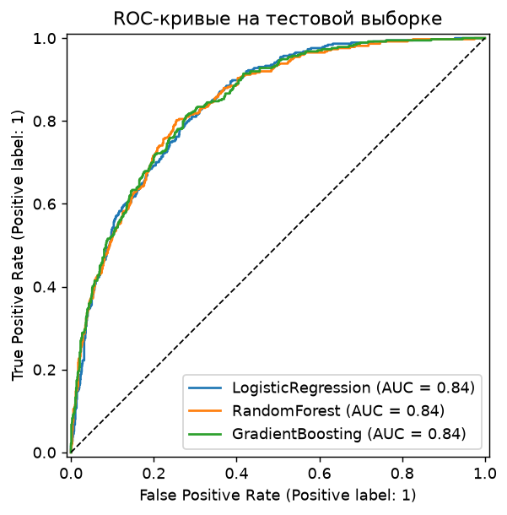
Рисунок 1 — ROC-кривые трёх моделей на тестовой выборке
3 Сохранение модели (шаг 3)
Лучший пайплайн (предобработка + модель) сохранён командой joblib.dump(best, 'model.pkl') (270 КБ). Рядом сохраняется файл метаданных model_meta.json: имя модели, версия (метка времени обучения), версия scikit-learn, список признаков, порог и метрики. Версия сервиса возвращается в каждом ответе API, а версия scikit-learn в Docker-образе зафиксирована такой же, как при обучении, — pickle не гарантирует совместимость между версиями библиотеки. В ноутбуке выполнена проверка: модель загружается и выдаёт вероятность на сыром примере.
4 Разработка REST API (шаг 4)
Сервис реализован на FastAPI (app.py). Входные данные валидируются моделью Pydantic Customer: числовые поля с ограничениями (tenure от 0 до 120, платежи неотрицательные; TotalCharges может отсутствовать), категориальные — типом Literal с допустимыми значениями датасета, лишние поля запрещены (extra = forbid). Некорректный запрос получает ответ 422 с описанием ошибок. Эндпоинты:
• GET /health — проверка работоспособности (используется в HEALTHCHECK контейнера);
• GET /model — информация о модели: тип, версия, дата обучения, метрики;
• POST /predict — прогноз для одного клиента: класс churn, вероятность оттока, версия модели;
• POST /predict/batch — пакетный прогноз (до 1000 клиентов за запрос).
Модель загружается один раз при старте приложения (lifespan), путь задаётся переменной окружения MODEL_PATH. Каждый прогноз журналируется (класс и вероятность, без персональных данных клиента) — это основа для последующего мониторинга.
"""REST API прогноза оттока клиентов (FastAPI). Документация OpenAPI/Swagger: /docs."""
import json
import logging
import os
from contextlib import asynccontextmanager
from pathlib import Path
from typing import Literal

import joblib
import pandas as pd
from fastapi import FastAPI, HTTPException
from pydantic import BaseModel, ConfigDict, Field

log = logging.getLogger("churn_api")
logging.basicConfig(level=logging.INFO, format="%(asctime)s %(levelname)s %(name)s %(message)s")

HERE = Path(__file__).resolve().parent
MODEL_PATH = Path(os.environ.get("MODEL_PATH", HERE / "model.pkl"))
META_PATH = Path(os.environ.get("MODEL_META_PATH", HERE / "model_meta.json"))

YesNo = Literal["Yes", "No"]
InternetDependent = Literal["Yes", "No", "No internet service"]

class Customer(BaseModel):
"""Признаки клиента в формате исходного датасета Telco Customer Churn."""
model_config = ConfigDict(extra="forbid", json_schema_extra={"example": {
"tenure": 2, "MonthlyCharges": 70.7, "TotalCharges": 151.65, "gender": "Female", "SeniorCitizen": "No",
"Partner": "No", "Dependents": "No", "PhoneService": "Yes", "MultipleLines": "No",
"InternetService": "Fiber optic", "OnlineSecurity": "No", "OnlineBackup": "No", "DeviceProtection": "No",
"TechSupport": "No", "StreamingTV": "No", "StreamingMovies": "No", "Contract": "Month-to-month",
"PaperlessBilling": "Yes", "PaymentMethod": "Electronic check"}})

tenure: int = Field(ge=0, le=120, description="Срок обслуживания, мес.")
MonthlyCharges: float = Field(ge=0, le=1000, description="Ежемесячный платёж")
TotalCharges: float | None = Field(default=None, ge=0, description="Сумма платежей (может отсутствовать у новых клиентов)")
gender: Literal["Male", "Female"]
SeniorCitizen: YesNo
Partner: YesNo
Dependents: YesNo
PhoneService: YesNo
MultipleLines: Literal["Yes", "No", "No phone service"]
InternetService: Literal["DSL", "Fiber optic", "No"]
OnlineSecurity: InternetDependent
OnlineBackup: InternetDependent
DeviceProtection: InternetDependent
TechSupport: InternetDependent
StreamingTV: InternetDependent
StreamingMovies: InternetDependent
Contract: Literal["Month-to-month", "One year", "Two year"]
PaperlessBilling: YesNo
PaymentMethod: Literal["Electronic check", "Mailed check", "Bank transfer (automatic)", "Credit card (automatic)"]

class Prediction(BaseModel):
churn: int = Field(description="1 — клиент, вероятно, уйдёт")
probability: float = Field(description="Вероятность оттока")
model_version: str

class BatchRequest(BaseModel):
customers: list[Customer] = Field(min_length=1, max_length=1000)

class BatchPrediction(BaseModel):
predictions: list[Prediction]

state: dict = {}

@asynccontextmanager
async def lifespan(_: FastAPI):
state["model"] = joblib.load(MODEL_PATH)
state["meta"] = json.loads(META_PATH.read_text(encoding="utf-8"))
log.info("Модель загружена: %s v%s", state["meta"]["model"], state["meta"]["version"])
yield
state.clear()

app = FastAPI(title="Churn Prediction API", version="1.0.0", lifespan=lifespan,
description="Прогноз оттока клиентов телеком-оператора (ЛР5, MLOps).")

def _predict(customers: list[Customer]) -> list[Prediction]:
meta = state["meta"]
df = pd.DataFrame([c.model_dump() for c in customers])[meta["features"]]
try:
proba = state["model"].predict_proba(df)[:, 1]
except ValueError as e: # несовместимые данные — ошибка клиента, а не сервера
log.warning("Ошибка предсказания: %s", e)
raise HTTPException(status_code=400, detail=str(e)) from e
return [Prediction(churn=int(p >= meta["threshold"]), probability=round(float(p), 4), model_version=meta["version"])
for p in proba]

@app.get("/health")
def health() -> dict:
return {"status": "ok", "model_loaded": "model" in state}

@app.get("/model")
def model_info() -> dict:
meta = state["meta"]
return {k: meta[k] for k in ("model", "version", "trained_at", "sklearn", "threshold", "test")}

@app.post("/predict", response_model=Prediction)
def predict(customer: Customer) -> Prediction:
result = _predict([customer])[0]
log.info("predict: churn=%d p=%.4f", result.churn, result.probability)
return result

@app.post("/predict/batch", response_model=BatchPrediction)
def predict_batch(req: BatchRequest) -> BatchPrediction:
return BatchPrediction(predictions=_predict(req.customers))

if __name__ == "__main__":
import uvicorn

uvicorn.run(app, host="0.0.0.0", port=5000)

5 Документирование API (шаг 5)
FastAPI автоматически формирует спецификацию OpenAPI 3.1 (/openapi.json) и интерфейс Swagger UI (/docs) по типам и моделям Pydantic. Пример запроса задан в схеме Customer, поэтому в Swagger можно сразу выполнить «Try it out» (рисунки 2, 3).
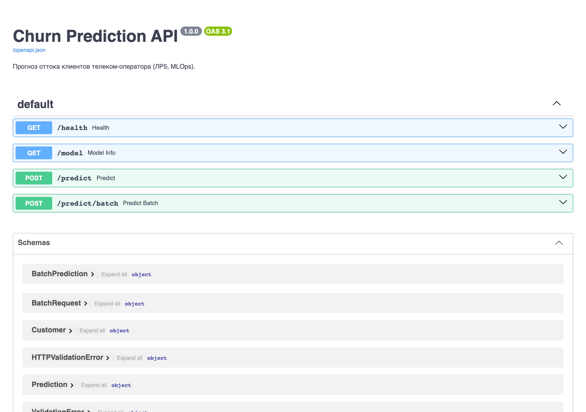
Рисунок 2 — Swagger UI сервиса (http://localhost:5000/docs)
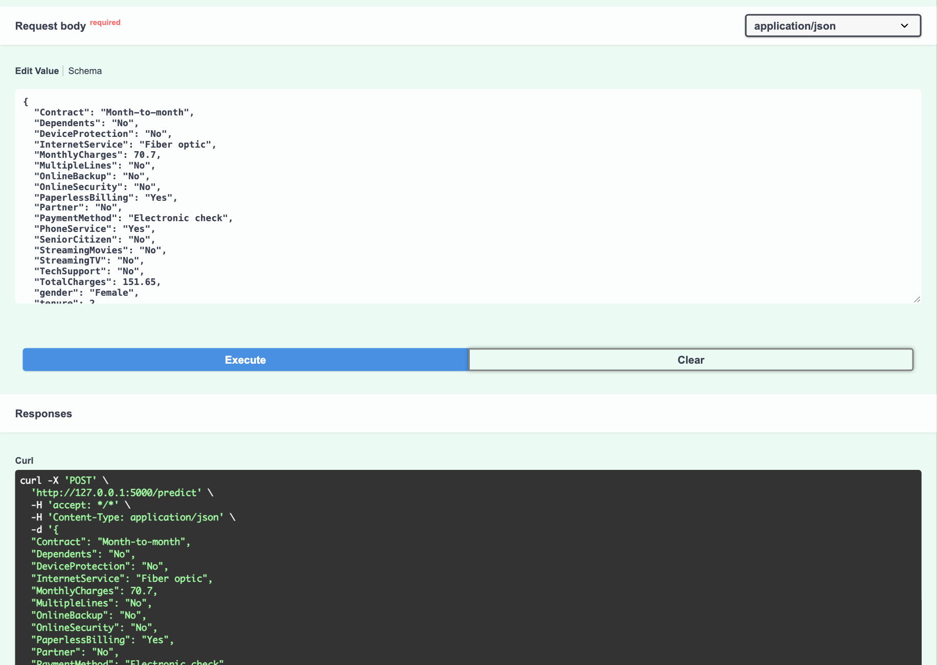
Рисунок 3 — выполнение POST /predict из Swagger UI
6 Контейнеризация (шаг 6)
Dockerfile основан на python:3.12-slim (а не 3.9 из методички — версия Python совпадает с той, на которой обучалась модель). Зависимости закреплены в requirements.txt; в образ копируются только model.pkl, model_meta.json и app.py (.dockerignore исключает данные, ноутбук и тесты). Сервис запускается от непривилегированного пользователя через uvicorn, добавлен HEALTHCHECK.
FROM python:3.12-slim

WORKDIR /app
COPY requirements.txt .
RUN pip install --no-cache-dir -r requirements.txt

COPY model.pkl model_meta.json app.py ./

# сервис не должен работать от root
RUN useradd --create-home --uid 1000 appuser
USER appuser

EXPOSE 5000
HEALTHCHECK --interval=30s --timeout=3s CMD python -c "import urllib.request; urllib.request.urlopen('http://127.0.0.1:5000/health')"
CMD ["uvicorn", "app:app", "--host", "0.0.0.0", "--port", "5000"]

# зависимости сервиса (версия scikit-learn должна совпадать с версией при обучении — см. model_meta.json)
fastapi==0.159.1
uvicorn==0.54.0
pydantic==2.14.1
scikit-learn==1.9.1
pandas==3.0.6
numpy==2.5.4
joblib==1.6.0

Инструкция по сборке и запуску:
docker build -t ml-service .
docker run -d --name ml-service -p 5000:5000 ml-service
curl http://localhost:5000/health
open http://localhost:5000/docs # документация Swagger

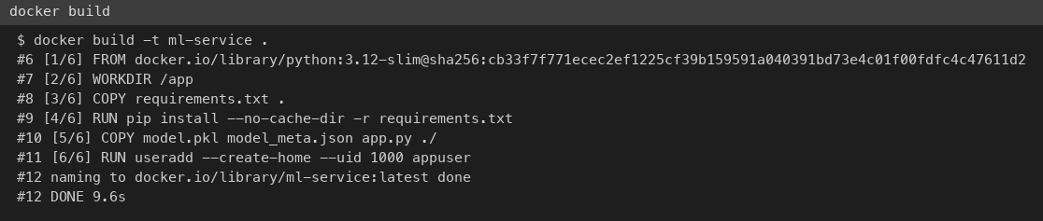
Рисунок 4 — сборка образа
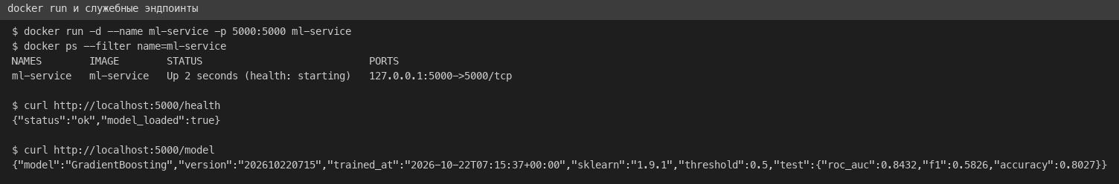
Рисунок 5 — запуск контейнера, /health и /model
7 Тестирование (шаг 7)
Запросы к контейнеру выполнены curl (рисунок 6). Клиент с помесячным контрактом, оптоволокном, оплатой электронным чеком и сроком 2 месяца получает прогноз «уйдёт» с вероятностью 0,64; лояльный клиент (двухлетний контракт, 70 месяцев, автоплатёж) — вероятность 0,02. Запрос с отрицательным tenure и недопустимым типом контракта отклонён с кодом 422 и понятным описанием обеих ошибок. Журнал контейнера — на рисунке 7.
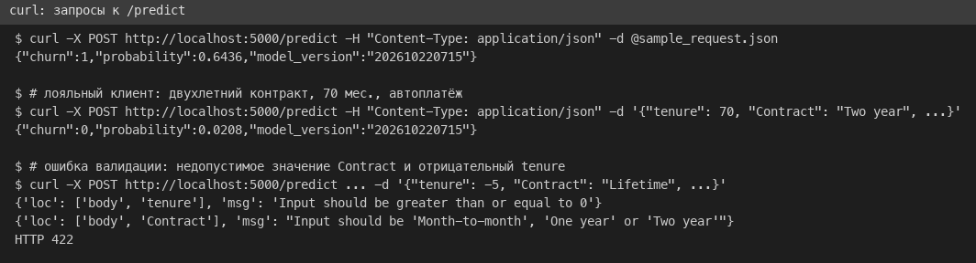
Рисунок 6 — запросы к API и ответы сервиса
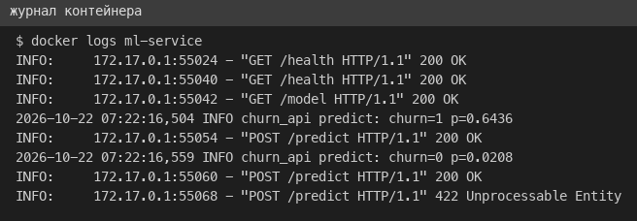
Рисунок 7 — журнал контейнера
Дополнительно написаны автотесты API (tests/test_app.py, pytest + TestClient): проверка /health, корректного прогноза, монотонности (рискованный клиент получает вероятность выше 0,5, лояльный — ниже), отсутствующего TotalCharges, отклонения недопустимой категории, отрицательного значения, пропущенного и лишнего поля, пакетного прогноза. Все 7 тестов пройдены (рисунок 8).
from fastapi.testclient import TestClient

from app import Customer, app

VALID = Customer.model_config["json_schema_extra"]["example"]
LOYAL = {**VALID, "tenure": 70, "TotalCharges": 5000.0, "Contract": "Two year", "InternetService": "DSL",
"MonthlyCharges": 60.0, "PaymentMethod": "Credit card (automatic)", "TechSupport": "Yes", "OnlineSecurity": "Yes"}

def client() -> TestClient:
return TestClient(app)

def test_health() -> None:
with client() as c:
assert c.get("/health").json() == {"status": "ok", "model_loaded": True}

def test_predict_valid() -> None:
with client() as c:
r = c.post("/predict", json=VALID)
assert r.status_code == 200
body = r.json()
assert body["churn"] in (0, 1) and 0 <= body["probability"] <= 1 and body["model_version"]

def test_risky_customer_scores_higher_than_loyal() -> None:
with client() as c:
risky = c.post("/predict", json=VALID).json()["probability"]
loyal = c.post("/predict", json=LOYAL).json()["probability"]
assert risky > 0.5 > loyal

def test_missing_total_charges_is_allowed() -> None:
with client() as c:
r = c.post("/predict", json={**VALID, "tenure": 0, "TotalCharges": None})
assert r.status_code == 200

def test_invalid_category_rejected() -> None:
with client() as c:
r = c.post("/predict", json={**VALID, "Contract": "Lifetime"})
assert r.status_code == 422

def test_negative_and_missing_fields_rejected() -> None:
with client() as c:
assert c.post("/predict", json={**VALID, "tenure": -1}).status_code == 422
incomplete = {k: v for k, v in VALID.items() if k != "gender"}
assert c.post("/predict", json=incomplete).status_code == 422
assert c.post("/predict", json={**VALID, "extra": 1}).status_code == 422

def test_batch() -> None:
with client() as c:
r = c.post("/predict/batch", json={"customers": [VALID, LOYAL]})
assert r.status_code == 200 and len(r.json()["predictions"]) == 2
assert c.post("/predict/batch", json={"customers": []}).status_code == 422

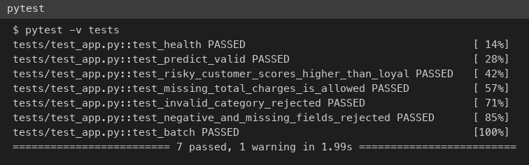
Рисунок 8 — результат автотестов
8 Регистрация модели в MLflow (шаг 8, опционально)
Шаг опциональный и не выполнялся. Его роль частично выполняет model_meta.json (версия, параметры окружения, метрики), а версия модели возвращается в ответах API. При переходе на MLflow метрики кросс-валидации логировались бы через mlflow.log_metrics, пайплайн — через mlflow.sklearn.log_model с регистрацией в Model Registry, а сервис загружал бы модель по имени и стадии (models:/churn/Production).
9 Ответы на контрольные вопросы
1) Почему нельзя просто передать Jupyter-ноутбук в production?
Ноутбук рассчитан на интерактивное исследование: ячейки можно выполнять в произвольном порядке, состояние ядра скрыто, поэтому результат плохо воспроизводим. В нём смешаны исследование, графики и обучение; нет интерфейса для приёма запросов, валидации входных данных, обработки ошибок, журналирования и мониторинга; его сложно тестировать, версионировать (JSON с выводом ячеек даёт шумные diff) и масштабировать. Для production код выносят в модули (как churn.py и app.py), фиксируют зависимости, покрывают тестами, сохраняют артефакт модели и разворачивают как сервис в контейнере с CI/CD.
2) Какие форматы сериализации моделей вы знаете? В чём их преимущества и недостатки?
pickle/joblib — стандарт для Python и scikit-learn, сохраняют любой объект (в том числе пайплайн с предобработкой), joblib эффективен для больших массивов NumPy; недостатки — привязка к Python и версиям библиотек, небезопасность (загрузка недоверенного файла может выполнить произвольный код). ONNX — открытый кроссплатформенный формат графа вычислений: переносимость между языками и средами, быстрый инференс (ONNX Runtime), но не все операции и пользовательский код конвертируются. Нативные форматы фреймворков: TensorFlow SavedModel, PyTorch .pt/TorchScript, XGBoost/LightGBM JSON или бинарный формат, CatBoost .cbm — стабильны и переносимы в рамках экосистемы. PMML — XML-стандарт для классических моделей (поддержка Java-систем), ограниченный набор алгоритмов. Форматы MLflow Model и BentoML — обёртки с метаданными и окружением; safetensors — безопасное хранение весов нейросетей.
3) Что такое A/B-тестирование моделей и как его организовать?
Это сравнение двух (или более) версий модели на реальном трафике: часть пользователей обслуживает текущая модель A, часть — новая B, и по бизнес-метрике (удержание, конверсия, выручка) определяют, лучше ли новая модель статистически значимо. Организация: случайное и стабильное разделение пользователей на группы (например, по хешу идентификатора клиента), маршрутизация запросов на уровне API-шлюза, балансировщика или сервиса (Istio, Seldon, KServe), журналирование версии модели в каждом прогнозе (как поле model_version в нашем API), заранее рассчитанный размер выборки и длительность теста, проверка статистической значимости. Перед A/B часто проводят shadow-запуск (новая модель считает прогнозы, но они не используются) и канареечный выпуск на малую долю трафика.
4) Как отслеживать дрейф данных (data drift) и дрейф концепции (concept drift)?
Дрейф данных — изменение распределения входных признаков относительно обучающей выборки. Его отслеживают, сравнивая распределения признаков в журналах запросов с эталоном: PSI (индекс стабильности популяции), тест Колмогорова — Смирнова для числовых, хи-квадрат для категориальных признаков, расстояние Вассерштейна, а также распределение самих прогнозов (доля предсказанного оттока). Дрейф концепции — изменение зависимости между признаками и целевой переменной; его выявляют по падению метрик качества (ROC-AUC, F1), когда становятся известны фактические исходы (ушёл ли клиент), с помощью скользящих окон и детекторов (DDM, ADWIN). Инструменты: Evidently, WhyLabs, NannyML, Prometheus + Grafana. При превышении порогов срабатывают оповещения и запускается переобучение модели на свежих данных.
Выводы
Построен сквозной MLOps-пайплайн: данные Telco Customer Churn → предобработка в sklearn.Pipeline → сравнение трёх моделей на 5-fold кросс-валидации → выбор GradientBoosting (ROC-AUC 0,849 на CV, 0,843 на тесте) → сериализация в joblib с метаданными → REST API на FastAPI с валидацией Pydantic и документацией Swagger → Docker-образ с закреплёнными версиями → тестирование curl, Swagger и автотестами. Практические наблюдения: предобработку нужно сохранять вместе с моделью, версию scikit-learn в образе — фиксировать равной версии обучения, а версию модели — возвращать в ответах API для мониторинга и A/B-тестирования.
Приложения
Приложение А — train.ipynb (обучение и выбор модели), churn.py, model.pkl, model_meta.json. Приложение Б — app.py, Dockerfile, requirements.txt, requirements-dev.txt, .dockerignore, sample_request.json, tests/test_app.py, screenshots.py. Приложение В — журналы docker_build.log, run.log, requests.log, container.log, pytest.log. Все файлы — в папке lab5.

